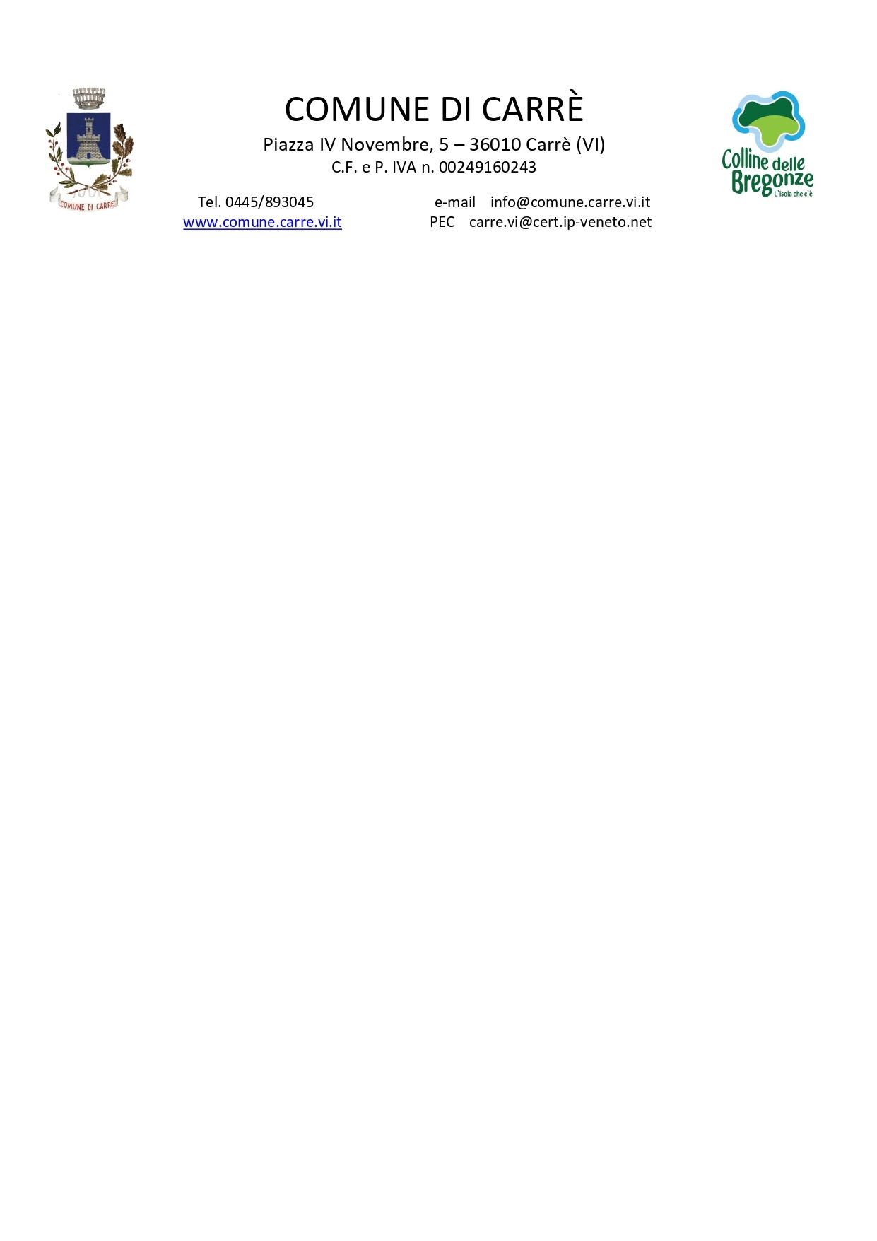

All’Ufficio Tributi
del Comune di Carré
AUTODICHIARAZIONE – CONIUGI CON RESIDENZE DIVERSE
Il/la sottoscritto/a _________________________________________________________________ nato/a ________________________________________________ Prov. _________ il __/__/____ Codice Fiscale _ _ _ _ _ _ _ _ _ _ _ _ _ _ _ _ , residente a __________________ Prov. _________ via/piazza _________________________________________________________ n. ___________
recapito telefonico ________________________ e-mail __________________________________
PREMESSO CHE
- risulta essere proprietario/a dell’immobile sito in Carrè (VI), via/P.zza ________________________ n. ______, catastalmente identificato al fg. _________ mapp. n. __________ sub _____________;
- in data __/__/____ ha contratto matrimonio/unione civile con il/la sig./sig.ra ________________________________, nato/a _______________________________ Prov. ____ il __/__/____ C.F. _ _ _ _ _ _ _ _ _ _ _ _ _ _ _ _;
- il/la coniuge risulta residente e proprietario/a dell’abitazione sita in ___________________ Prov. ____, via/P.zza ________________________________ n. _______, catastalmente identificata al fg. _________ mapp. n. __________ sub _____________;
- la Corte Costituzionale, con sentenza n. 209 del 13 ottobre 2022, ha dichiarato l’illegittimità costituzionale dell’art. 13, comma 2, quarto e quinto periodo, D. L. n. 201/2011, nonché dell’art. 1, comma 741, lett. b), L. n. 160/2019, come modificato dall’art. 5-decies, comma 1, D.L. n. 146/2021. Ai sensi della predetta sentenza, è da considerarsi abitazione principale, ai fini dell’esenzione IMU, quella in cui il soggetto passivo ha la propria residenza anagrafica e la propria dimora abituale, non rilevando la contemporanea presenza, presso lo stesso immobile, del nucleo famigliare;
DICHIARA
di avere il proprio domicilio presso l’immobile di cui al punto a), come comprovato dalla documentazione che si allega (a titolo d’esempio, bollette relative all’immobile), e conseguentemente
CHIEDE
- l’esenzione IMU sullo stesso immobile per l’anno corrente e per gli anni seguenti.

Lì, __/__/____
IL DICHIARANTE
_________________________
Allegati:
- copia di un documento di identità;
- bollette relative all’immobile.

Informativa ai sensi Regolamento UE 2016/679 (GDPR) e dal Codice Privacy D.Lgs.196/2003, così come riformato dal D.lgs. 101/2018 | I dati personali raccolti saranno trattati anche con strumenti informatici al fine di svolgere l’attività istituzionale concernente gli archivi pubblici.  Per poter compiere il procedimento è indispensabile comunicare i dati previsti nel presente modulo; in caso di rifiuto il procedimento non potrà essere avviato.  I dati personali raccolti saranno trattati dagli incaricati individuati dal Responsabile.  Titolare del trattamento è Il Comune di Carrè; responsabile del trattamento è il segretario-direttore, dr. Alfidi Luigi.

Per ulteriori informazioni rivolgersi a:
Ufficio Tributi – tel. 0445/892375 int. 4
E-mail tributi@comune.carre.vi.it - Orario per il pubblico: da lunedì a Venerdì dalle 9.00 alle 12.30

